

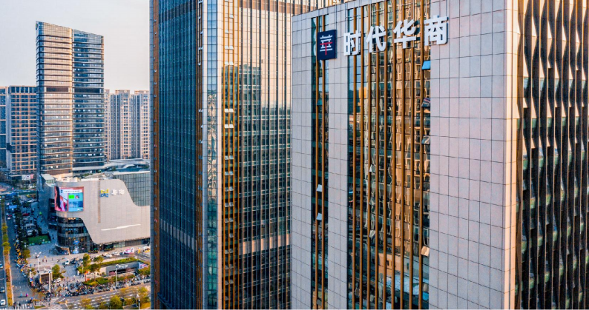

帮助中国企业持续成长

**时代华商学习卡课程**

**新一代企业学习平台价值领创者**



**人 力 资 源 系 列 — 精 品 课**

**金牌面试官：实景招聘与面试技巧**

**主讲：原PSA标致雪铁龙中国区总部人力资源总监 王建华**

**课程对象：**用人部门管理者、中高层管理者、人力资源管理者等

**课程时间：**2024年4月27-28日

**课程地点：**广州时代华商商学研究院（大湾区总部）

**课程费用：**4800元/人 ，学习卡会员享受折扣

**课 程 简 介**

**具体内容安排以课前3个月的邀请函为准**



**岗位收益：**

1、经由选才模型 ，既澄清对招聘选才的标准的认 识 ，也能够反思自身在本岗所需要具备的能力素 质上的偏差或不足 ，更清晰自身的长与短 ，并带

入在选才时的互补思维

2、掌握专业的面试行为、面试中的控场与察言观

色技术

3、掌握精准的提问方法、涉及专业能力、工作经 验以及素质能力的精准提问 ，判断与用人决策的

方法

4、提升有效追问、深挖真实性以及精准判断与识

别能力

5、能够在交流中洞察对方真实的动机与职业目标，

有效地针对性吸引和拉动

帮助中国企业持续成长

**课程背景**

用人部门管理者是招聘面试的第一责任人 ，招到优秀的下属 ，最大的直接受益者是用人部 门管理者；招的人不适合或者不好好干 ，最大的直接痛苦承受者也是用人部门管理者。招 聘面试是获取人才的主要窗口 ，但相当一部分用人管理者对招聘面试不重视、用人标准老 旧 ，例如只看专业能力 ，忽视素质能力潜力 ，面试凭本能与经验、判断凭直觉等 ，导致招

人很难如尝所愿。用人部门管理者在招聘时常常面临以下问题：

> 过多关注专业能力 ，不关注素质能力以及潜能等 ，导致招录了大量庸才、而非人才

> 在面试中如何精准识别工作经验等专业能力 ，以及冰山下的素质能力？如何识别“面霸”？

> 管理者的错误意识、非职业化的面试行为与礼仪导致优秀的候选人拒我们于千里之外

本课程从用人标准的精炼、精准地面试提问、有效追问、专业的面试行为与礼仪、识别显 性能力与隐性能力 ，打通精准招聘选人的层层障碍， 旨在帮助面试官建立人才标准 ，提升

面试技巧 ，提高招聘的成功率 ，确保招到符合企业发展和职位要求的人才。

**课程收获**

**企业收益：**

1、帮助面试官尤其是用人部门管理者提升招聘选

拔人才的意识与能力 ，统一招聘语言

2、掌握选才模型的方法 ，将大家集思广益能够高

效地构建与共识选才的标准 ，形成一致化认识

3、学习BEI行为面试法的工具与实践要点 ，精准 识别应聘者的专业能力与隐性的素质与潜能 ，掌 握选才的方法 ，为企业获得良才与人才梯队 ，并 通过良好的面试行为与专业度打造公司的雇主品

牌

新一代学习卡价值领创者



帮助中国企业持续成长

**课程特色**

采用理论讲授、案例分析、模拟演练、现场实操等将理论与实操相结合 的体验式培训方法 ，使受训人员在轻松、互动的环境中 ，快速掌握各种 测评方法与工具 ，提高招聘效率 ，招到合适人才 ，使企业与员工双赢。

**1**

课程中带领学员产出定制化常招岗位的人才标准（人才画像） 、基于定 制化的人才标准的结构化面试题库。

**2**

**课程大纲**

**模块一 招聘面试的重要性**

一、招聘面试的重要性

1.优秀的人才70%是选的/30%是培养出来

的

2.选错人带来的成本

3.管理者的最重要的技能之一就是面试评估

技能

二、不专业的面试官毁了招聘

1.面试的错误意识

2.不重视面试（典型表现形式）

3.面试中提问随意

4.不知如何做判断,不知如何做有效吸引

**模块二 聘对人-人才标准**

一、人才标准-胜任力模型

4. 素质能力解码：团队合作

**模块三 聘对人-面试技巧**

一、简历的五看

二、面试流程的注意事项

1.面试流程安排

2.每一轮面试-HR与业务面试的各自侧重点 讨论：管理者与HR的意见不一致 ，怎么办？

三、面试的流程

1.面试准备（面试官的仪态与仪表）

2.面试开场

3.面试过程

4.面试结束

工具：面试的OPAC模型及应用

四、面试行为与面试技巧

1.面试官的常见误区

1.专业能力

2.素质能力-（个人特质/价值观/文化）

2. 面试中的提问与倾听

3. 面试官如何记笔记

4. 面试官的正面行为与负面行为

五、面试中的察言观色

1.身体语言的信息

2.文字语言的信息

工具：冰山素质模型（胜任力模型）

二、典型的个性特质（素质能力）解码

1. 素质能力解码：责任心

2. 素质能力解码：灵活反应

3. 素质能力解码：创造力

新一代学习卡价值领创者



帮助中国企业持续成长

**课程大纲**

六、面试中的有效控场

**模块四 聘对人-精准的结构化面试甄选方法**

一、 常见的面试提问误区

1.封闭式提问

2.假设式提问

二、 BEI行为面试法

1.工具 ：STAR的组成要素

2.追问的技巧-工具： 5W2H

3.STAR提问的误区

示范：

1.如何针对简历上的工作经验进行点对点地 提问（行为面试问题）

2.甄别候选人的素质能力的行为面试问题

4.如何进行有效追问

5.如何进行判断-分级

现场模拟演练：如何问/如何追问/如何判断

三、完整的结构化面试提纲

示范 ：研发工程师/质量工程师/销售经理等

岗位的完整的精准结构化面试提纲

现场演练 ：针对典型岗位 -制定完整面试提

纲

四、针对大学毕业生的面试方法

b)优秀大学毕业生的潜力模型

c)校招的四大步骤

最佳分享：宝洁校招的八道题

示范与研讨：招聘面试大学生的结构化面试

问题

工具：社招+校招面试评分表

**模块五 评分与任用决策**

一、挖掘员工的入职动机与稳定性

工具：判断稳定性的3F模型

典型案例分享与总结

二、如何判断应聘者说谎

现场演练：角色扮演

三、面试营销-如何有效吸引优秀人才？ 1.面子-公司雇主品牌/平台/行业

2.位子-职位/汇报层级/管理幅度/职业发展 3.里子-薪酬福利/直接上级/工作重要性/工 作自由度/团队氛围/优秀同事

典型案例分享与现场演练

四、Offer谈判

1.Offer谈判的工具： MRBBC

2.帮助候选人做SWOT分析

3.如何定薪

|  |  |
| --- | --- |
| 1. 面试招聘大学毕业生的痛点 | 典型案例分享与现场演练 |
| a)大学毕业生的要求不契合实际 | 五、评分与决策 |
| b)大学毕业生的稳定性低 | 1.如何分级 |
| 分享：招聘大学毕业生的痛点以及解决方法 | 2.如何撰写面试综合评价 |
| 2.面试大学毕业生 | 工具：面试评估表 |

a)面试大学毕业生的四种学校经历

新一代学习卡价值领创者





|  |
| --- |
|  |

帮助中国企业持续成长

**专家简介**

**王建华**

原前PSA标致雪铁龙中国区总部人力资源总监

**【实战经验】**

拥有24年大型企业人力资源管理实战经验 ，具备了扎实的实践操作技能 ，曾任职于标致雪铁龙、 施耐德电气、法国英瑞杰汽车系统有限公司等世界五百强、外资大型汽车知名企业 ，一直以来 致力于为企业人事管理挖掘痛点并提供有效解决方案， 同时提升个人管理技能。任职标致雪铁 龙期间曾用时一年 ，在 200 人中进行人才甄选 ，为企业引进了 30余位中国区中高层管理人员，

得到总部高层的充分认可。

**【专业背景】**

擅长人才梯队建设、人才招募与测评（胜任力模型的建立） ，任华中科技大学MBA硕士/人力资

源导师 ，华中科技大学 ，湖北大学 ，华中农业大学特邀讲师。

**【授课特点】**

幽默诙谐的授课风格 ，专业度极高的课程内容；富有激情与现场控制力 ，丰富的呈现方式及授

课技巧 ，让学员在学中练 ，练中思 ，充分激发学员的学习动机 ，知识与经验毫无保留地传递。

**【主讲课程】**

金牌面试官-实景招聘与面试技巧、关键人才盘点与梯队建设、非人力资源经理的人力资源管理、

通过数据分析提升人效等。

**【服务客户】**

东风本田、标致雪铁龙、 中国能源建设、武汉钢铁、 中核控制系统工程、三星电子、深圳市普

渡科技、合景泰富地产、华夏幸福、中盛置业、中建八局、中铁电气化局集团、华润电力 … …

新一代学习卡价值领创者